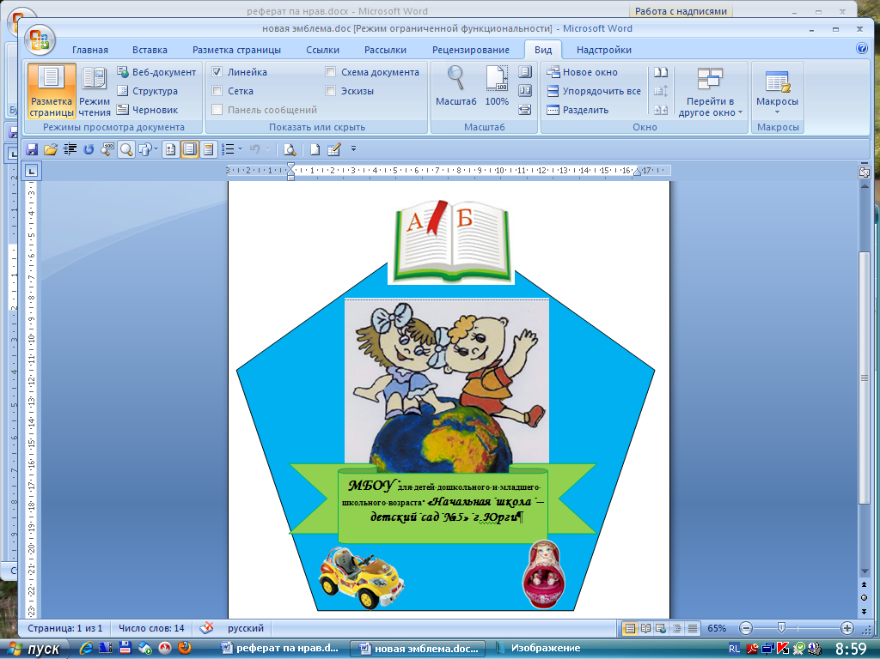**Муниципальное бюджетное образовательное учреждение**

**для детей дошкольного и младшего школьного возраста**

**«Начальная школа – детский сад №5» г. Юрги.**

КВН по правилам дорожного движения

**«Осторожно, пешеход»**

Составители:

Левицкая Елена Анатольевна,

Ершова Оксана Александровна Воспитатели МБОУ «НШ-ДС№5»

Г. Юрга 2015

Содержание

1. Разработка КВН «Осторожно, пешеход»…………………………….3

2. Список литературы………………………………………………………11

**КВН «Осторожно, пешеход».**

**Цель:**- профилактика детского дорожно - транспортного травматизма.

**Задачи**: - пропаганда Правил дорожного движения;

-закрепление навыков безопасного поведения на проезжей части;

- воспитание навыков осознанного пользования правилами дорожного движения в повседневной жизни;

**Наглядные пособия и материалы:** - видеоматериал с вопросами; конверты; волчок; диски с музыкой; дорожные знаки; обручи и гимнастические палки; макет светофора; макет микрорайона; призы.

**Ход.**

Участники игры под музыку из кинофильма:  «Берегись автомобиля»    входят в зал и занимают свои места за игровым столом.

**Ведущая:** Добрый день, дорогие участники игры, и уважаемые члены жюри! Сегодня я рада приветствовать Вас в клубе Веселых и находчивых, тема которого посвящена правилам дорожного движения.

По городу, по улице

Не ходят просто так:

Когда не знаешь правила,

Легко попасть впросак.

Все время будь внимательным

И помни наперед:

Свои имеет правила,

Шофер и пешеход!

В давние времена, когда не было машин, по улицам ездили и ходили, как кому вздумается. А современные улицы городов заполнены грузовыми, легковыми автомобилями, автобусами, троллейбусами. Беспорядок на улицах сделал бы нашу жизнь трудной и опасной: машины постоянно создавали бы заторы, сталкивались бы друг с другом. Чтобы беспорядка не было, ГИБДД составила правила дорожного движения – законы улиц и дорог.

Движение пешеходов и водителей требует особой внимательности. Поэтому ПДД должны изучать взрослые и дети. Сегодня мы проверим уважаемых взрослых, что вы знаете о правилах дорожного движения, как вы умеете пользоваться дорожными знаками. Уважаемым родителями сотрудникам детского сада предстоит посоревноваться, а определить победителя между командами, поможет нам уважаемое жюри.

Принимают участие две команды (родители с детьми) «Пешеходы», «Дорожные знаки». За каждый правильный ответ и правильное выполнение задания команда получает карточку зеленого цвета в свою корзинку, выигрывает та команда, которая наберет наибольшее количество карточек.

Итак, мы начинаем телевикторину! Капитаны команд поприветствуйте друг друга.

Капитаны идут навстречу друг другу.

**Капитан команды «Пешеходы»:**

Мы команде «Дорожных знаков»

Шлем огромнейший привет.

И от всей души желаем на вопросы дать правильный ответ.

Знать правила движения –

Большое достижение!

**Капитан команды «Дорожные знаки»:**

Мы пришли в КВН,

Чтобы потрудиться

На вопросы отвечать, думать и резвиться.

**Ведущая:**

Уважаемые родители и дети! Сегодня с вами играют сотрудники нашего детского сада. Помните: вопросы их будут звучать с экрана телевизора. При прослушивании задания будьте очень внимательны. Вопрос может обсуждать вся команда, а ответ должен дать один из игроков. На обдумывание каждого вопроса дается одна минута. Если ответ будет дан правильно, команда получит один балл. Внесите, пожалуйста, конверты с вопросами.

Звучит музыка, входит младший воспитатель, раскладывает конверты.

**Ведущая:**

Начинаем игру! Первый раунд. Крутите волчок. ( Родители выполняют). Выпал вопрос под номером… Вопрос задает повар детского сада. Включаем ролик.

**Звучит вопрос.** Уважаемые родители! Сегодня мне хочется узнать, внимательны ли вы? Каждое утро вы приводите своих детей в детский сад, а вечером покидаете его. Какой знак находится при входе на территорию нашего сада? О чем он говорит водителям автотранспорта?

**Ответ:** знак «Дети».

Если команда отвечает правильно, ей присуждается одно очко.

**Ведущая:**

Чтоб пыл веселья не угас,

Чтоб время шло быстрее.

Друзья, я приглашаю вас

К загадкам приступить быстрее.

**«Ты – мне, я - тебе»: загадывание загадок команд друг другу.**

Для команды «Пешеходы» загадки:

1.  Всем знакомые полоски,  
Знают дети, знает взрослый,  
На ту сторону ведет... (пешеходный переход).

2.  На машинах здесь, друзья ,  
Ехать никому нельзя,  
Можно ехать, знайте, дети,  
Только на…. (велосипеде)

3.    А здесь, ребята, не до смеха,   
Ни на чем нельзя здесь ехать,   
Можно только своим ходом,   
Можно только…. (пешеходам).

4.    В белом треугольнике,  
С окаемкой красной  
Человечкам-школьникам,  
Очень безопасно.  
Этот знак дорожный    
Знают все на свете:  
Будьте осторожны,   
На дороге … (дети).

Для команды «Дорожные знаки» загадки:

1. Красный крест на белом?  
Днем и ночью можно  
Обращаться смело!  
Врач повяжет голову  
Белою косынкою  
И окажет первую помощь… (медицинскую).

2.   Тормози водитель. Стой!   
Знак - запрет перед тобой.   
Самый строгий этот знак,   
Чтоб не въехал ты впросак.   
Должен знак ты соблюдать,   
«Под кирпич»... (не заезжать).

3.    Ожидаешь ты посадки

На ответственной площадке

Не нужна тебе сноровка

Это место …( остановка)

4.    Долго ехали, устали,   
И желудки заурчали,   
Это нам они признались,   
Что давно проголодались.   
Не прошло пяти минут   
Знак висит …(обедай тут)

Молодцы, с заданием справились. Слово уважаемому жюри. Пока жюри подводит итоги, мы в это время послушаем стихотворения, которые приготовили обе команды.

**Команда «Дорожные знаки»**

*Ребенок*

В жизни, в пути не однажды

Знак тебе встретится каждый

Требуют знаки дорожные:

Будьте всегда осторожными!

*Ребенок*

Знаки мы дорожные

Мы совсем не сложные

Ты, дружок, нас уважай,

Правил ты не нарушай!

*Ребенок*

На земле нас очень много

И без нас мертва дорога.

Выходя в далекий путь,

Повторить нас не забудь!

**Команда «Пешеходы»**

*Ребенок*

По левой стороне шоссе

Идем. Пусть бег машин стремителен

И нам видны машины все, И сами мы видны водителям!

*Ребенок*

Полезно знать для пешеходов

Обозначенье переходов.

Чтоб выбрать верный и прямой

Путь к школе, скверу и домой!

*Ребенок*

Мы знака каждого значение

Усвоили и поняли:

Здесь - в обе стороны движение,

А здесь одностороннее

**Ведущая:**

А сейчас для обеих команд далее следующий вопрос.

Крути волчок, уважаемые родители. Выпал вопрос под номером…Вопрос задает заведующая детским садом. Внимание! «Черный ящик».

**Звучит вопрос:** Уважаемые родители! Перед вами сейчас «черный ящик». В нем находится предмет, окрашенный в черный и белый цвета. Но как он оживает в руках инспектора! Этот предмет управляет потоком машин и пешеходов словно волшебная палочка.

**Ответ: жезл.**

**Ведущая:**

Следующий вопрос задает воспитатель младшей группы.

**Звучит вопрос:** Перед вами четыре дорожных знака, из которых вы должны выбрать один – нужный. А какой именно – вы узнаете, если разгадаете загадку.

Я привык к велосипеду,

И на нем я смело еду.

Но по знаку на дороге

Смело в ход пускаю ноги.

**Ответ: знак «Движение на велосипедах запрещено».**

**Ведущая:** следующий вопрос задает музыкальный руководитель.

**Звучит вопрос:** Я сейчас исполню для вас, уважаемые родители, песенку. Но не до конца. Завершающие слова я хочу услышать от вас через минуту.

Это правило запомнить нужно обязательно:

На дороге, на дороге будь внимательным.

Чтобы не было, дружок,

У тебя несчастий…

**Ответ: на проезжей части.**

**Ведущая:** Молодцы, хорошо справились с заданием!

А теперь, чтобы отдохнуть, поиграем в подвижную игру.

**Игра: «Будь внимателен»**

Команды встают шеренгами – одна против другой и выполняют следующие движения: при красном цвете – стоят на месте, при желтом – приседают, при зеленом -  движутся на носках вперед и назад.

Игра проводится под музыку: «Когда мои друзья со мной» В. Шаинского

**Ведущая:**

Следующий вопрос задает вам инструктор по физической культуре.

**Звучит вопрос:** Уважаемые, родители и воспитанники! Вы, как настоящие водители, должны не бояться трудностей и уметь применять смекалку. Вот вам задание: с этими предметами вы, взрослые, знакомы были раньше на физкультурных занятиях, а ребята познакомились недавно: это гимнастические палки и обручи. Сложите из них автомобиль.

**Ведущая:**

А сейчас вопрос задает сказочный герой Незнайка.

**Незнайка:**Я сегодня «потрудился» на славу – перепутал все знаки дорожного движения. Да, сколько может произойти аварий? Но я верю, что вы мне поможете разложить знаки в две стопки – запрещающие и знаки сервиса, то аварий на проезжей части не случится.

**Ведущая:**

Последний вопрос задаю я сама.

Итак! Перед вами макет микрорайона. Незнайка живет в этом доме. А вот детский сад. Через минуту вы должны найти для Незнайки самый короткий из безопасных путей от дома до детского сада.

**Ведущая:**

Уважаемые, команды! Вы показали отличные результаты, ответили на все вопросы, не подвели свою команду. Молодцы!

Слово для подведения итогов последнего конкурса, а также общей оценке предоставляется нашему жюри. В заключении награждение всех детей и родителей грамотами: «За участие в КВН по ПДД», и сладкими призами. Уважаемым родителям будут розданы буклеты: «**Как обучать ребенка правилам безопасного поведения на проезжей части».**

Потому как родители – первые педагоги своих детей. Ваши дети учатся законам улицы, беря пример с вас. Уберечь ребенка от беды на дороге – долг всех взрослых. Поэтому предлагаем и дальше сотрудничать по формированию у наших детей дисциплинированного поведения на улице, соблюдения ими правил дорожного движения.

**Список литературы**

1. Извекова Н.А. Занятия по правилам дорожного движения [Текст] / Сост. Н.А. Извекова- М.:ТЦ Сфера , 2009.- 22-56 с.

2. Саулина Т.Ф.Три сигнала светофора [Текст]: учеб. Пособие, Т.Ф. Саулина- М.: Издательство Мозаика –Синтез, 2008. - 46-58с.

3.Хабибуллина Е.Я. Дорожная азбука в детском саду. Конспекты занятий[Текст]/ Сост. Е.Я. Хабибуллина.- Санкт – Петербург: ООО «Издательство Детство - Пресс» 2010 , 12-22; 46-49; 53-62 с.